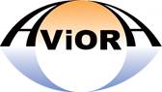

ТЕХНИЧЕСКИЙ ПАСПОРТ ИЗДЕЛИЯ

Армированная влагостойкая СУПЕРлента «AVIORA»
48мм х 50м клейкая (белая)
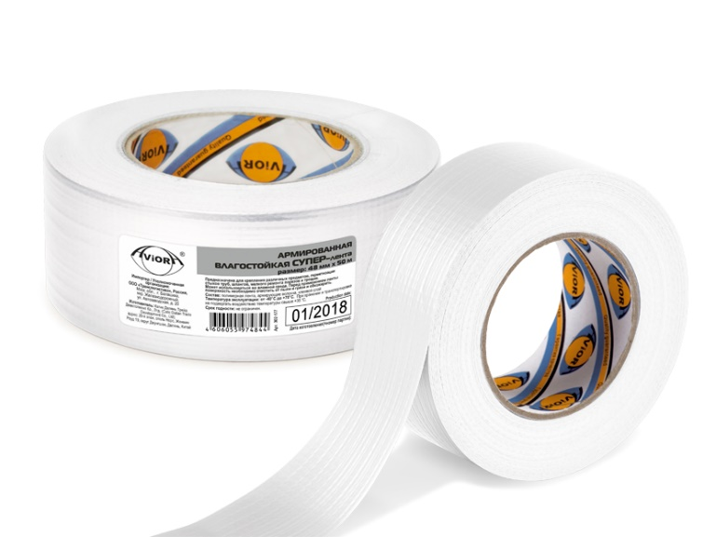
Описание: белая армированная влагостойкая лента применяется для монтажа и ремонта воздуховодов в чистых зонах, на пищевых и фармацевтических производствах, а также с изоляционными материалами белого цвета. Отлично подойдет для изоляционных и сантехнических работ в стерильных помещениях (лаборатории, больницы, чистые комнаты и т.д.)
Применение: предназначена для обмотки поврежденных труб; укрепления щелей и стыков труб; для герметизации швов, панелей, корпусов; для устранения протечек; для защиты воздушных каналов от воды, влажности и пара.

Технические характеристики:
Артикул | 302-177
Толщина ленты | 245 мкм
Размер | 48 мм х 50 м
Цвет | белый
Состав | Полимерная лента, армирующие волокна, клеевой слой
Диапазон рабочих температур | от -40 ⁰С до +70 ⁰С
Разрывная нагрузка | 75 Н / 25 мм²
Клейкость к стали | не менее 25 Н / 25 мм
Условия хранения | При хранении и транспортировке не подвергать воздействию температуры свыше +35⁰С
Страна, изготовитель | Китай

